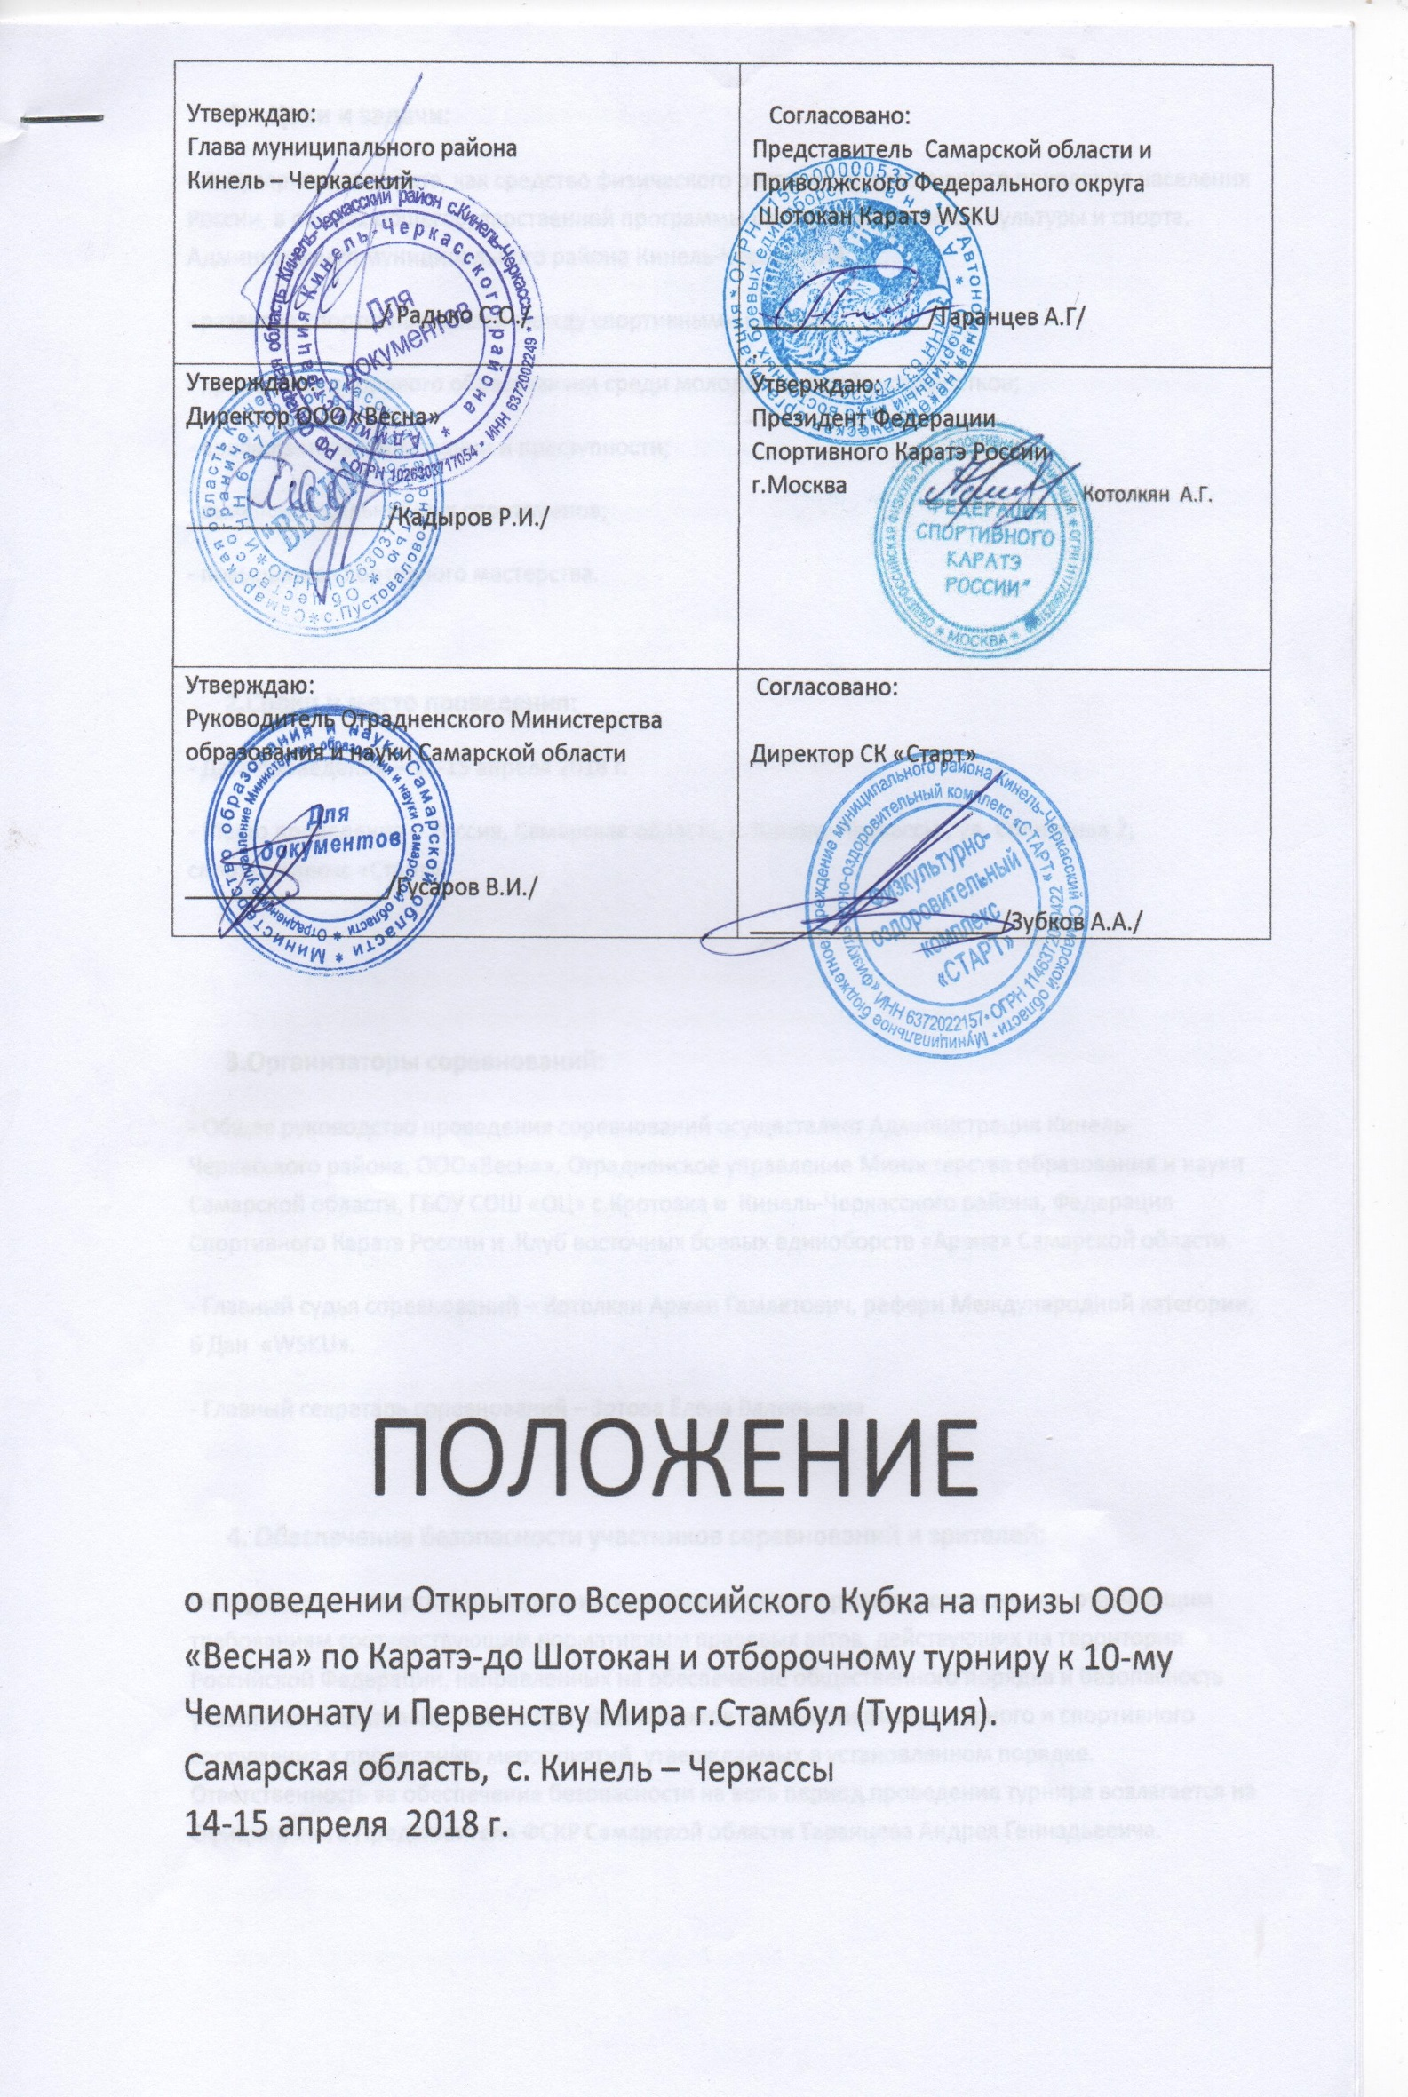
Утверждаю: Согласовано  Глава муниципального района  Кинель – Черкасский  _______________/ Радько С.О./ | Согласовано:  Представитель Самарской области и Приволжского Федерального округа Представитель Самарской области  Шотокан Каратэ WSKU  ______________/Таранцев А.Г/  .
Утверждаю:  Директор ООО «Весна»  ________________/Кадыров Р.И./ | Утверждаю:  Президент Федерации  Спортивного Каратэ России  г.Москва  ______________ /Котолкян А.Г./
Утверждаю: Согласовано:  Руководитель Отрадненского Министерства образования и науки Самарской области Глава сельского поселения Кротовка  ________________/Гусаров В.И./ Данильцева А.Н. | Согласовано:  Данильцева А.Н.  Директор СК «Старт» Данильцева А.Н.  Данильцева А.  ____________________/Зубков А.А./

ПОЛОЖЕНИЕ
о проведении Открытого Всероссийского Кубка на призы ООО «Весна» по Каратэ-до Шотокан и отборочному турниру к 10-му Чемпионату и Первенству Мира г.Стамбул (Турция). Самарская область, с. Кинель – Черкассы
14-15 апреля 2018 г.

- Цели и задачи:
- популяризация каратэ, как средство физического развития подрастающего поколения населения России, в рамках общегосударственной программы развития физической культуры и спорта, Администрация муниципального района Кинель-Черкасский;
- развитие спортивных связей между спортивными клубами;
- пропаганда здорового образа жизни среди молодёжи: детей и подростков;
- профилактика наркомании и преступности;
- выявление сильнейших спортсменов;
- повышение спортивного мастерства.

2.Сроки и место проведения:
- Дата проведения – 14-15 апреля 2018 г.
- Место проведения – Россия, Самарская область, с. Кинель-Черкассы , ул. Солнечная 2, спорткомплекс «Старт».

3.Организаторы соревнований:
- Общее руководство проведения соревнований осуществляет Администрация Кинель-Черкасского района, ООО»Весна», Отрадненское управление Министерства образования и науки Самарской области, ГБОУ СОШ «ОЦ» с.Кротовка и Кинель-Черкасского района, Федерация Спортивного Каратэ России и Клуб восточных боевых единоборств «Арена» Самарской области.
- Главный судья соревнований – Котолкян Армен Гамлетович, рефери Международной категории, 6 Дан «WSKU».
- Главный секретарь соревнований – Зотова Елена Валерьевна

4. Обеспечение безопасности участников соревнований и зрителей:
Физкультурно – спортивное мероприятие проводится в спортивном сооружении, отвечающим требованиям соответствующим нормативным правовых актов, действующих на территории Российской Федерации, направленных на обеспечение общественного порядка и безопасность участников и зрителей, а также при наличии актов готовности физкультурного и спортивного сооружения к проведению мероприятий, утверждаемых в установленном порядке. Ответственность за обеспечение безопасности на весь период проведение турнира возлагается на Официального Представителя ФСКР Самарской области Таранцева Андрея Геннадьевича.

5. Правила проведения соревнований:
- Соревнования проводятся по правилам SHUBU IPON и правилам в соответствии с указанными ниже категориями.
- Участники имеют право подать заявку на участие по обоим правилам в соответствующих категориях.
- Организаторы имеют право объединить две весовые категории в случае отсутствия кворума.
- Продолжительность поединков ( основное и дополнительное время):
Возрастные группы | Предварительные поединки | Финалы
6-7 лет, | 1 минута | 1 минута
8-9 лет, 10-11 лет, 12-13 лет. | 1.5 минуты | 1.5 минуты
14-15 лет. | 1.5 минуты | 2.0 минуты

6. Участники соревнований:
К участию допускаются все спортсмены и организации, прошедшие медосмотр и получившие допуск не позднее 5 календарных дней до начала соревнований, 1 представитель от команды, 1 судья, более 15 спортсменов – 2 судьи, команды не предоставившие судей, выплачивают штраф – 5000 руб. Все родители должны иметь сменную обувь.

Всем судьям обязательно иметь судейский костюм ( белая рубашка, красный \ галстук, тёмно-синего \ серого цвета брюки), сменную обувь. Представитель должен быть в спортивном костюме.

Все участники соревнований должны иметь:
- ID-карту;
- Каратэги; (белого цвета);
- Капу ( строго обязательно с 8 лет);
- Девушкам – нагрудники ( с 12 лет);
- Накладки и пояса установленного образца;
- Будо-паспорт спортсмена;
- Документ, удостоверяющий личность с фотографией и печатью;
- Страховой медицинский полис;
- Расписку главному судье соревнований (приложение №1).

7. Условия допуска:
К соревнованиям допускаются все спортсмены, прошедшие регистрацию.
Взвешивание спортсменов на регистрации. Допустимая норма перевеса 0.5 кг.
Нарушение перевешивания на регистрации, организация оплачивает штраф в размере 500 рублей за каждый вес, и спортсмен переводится на категорию выше.

8. Программа соревнований:
КАТА ШОТОКАН:
Мальчики: Девочки:
6 лет. | 6-7 лет
7 лет. | 8-9 лет.
8 лет. | 10-11 лет.
9 лет. | 12-13 лет.
10 лет. | 14-15 лет.
11 лет. | 16-17 лет.
12 лет. | 18 и старше.
13 лет. | 4-5 лет
14-15 лет
16-17 лет
18 и старше
4-5 лет

9. Программа соревнований:
Фукуго:
Мальчики: Девочки:
6 -7лет. | 6-7 лет
8-9 лет. | 8-9 лет.
10-11 лет. | 10-11 лет.
12-13 лет. | 12-13 лет.
14-15 лет. | 14-15 лет.
16-17 лет. | 16-17 лет.
18 и старше. | 18 и старше.
4-5 лет | 4-5 лет

КУМИТЭ SHOBU IPON :
Участник Возраст Вес
М | 6-7 | -20 | -25 | -30 | +30
М | 8-9 | -25 | -30 | -35 | +35
М | 10-11 | -30 | -35 | -40 | +40
М | 12-13 | -35 | -40 | -45 | +45
М | 14-15 | -45 | -50 | -55 | +55
М | 16-17 | -55 | -60 | -65 | +65
М | 18 и старше | -75 | -80 | -85 | +85
Ж | 6-7 | -25 | -30 | +30
Ж | 8-9 | -30 | -35 | +35
Ж | 10-11 | -35 | -40 | +40
Ж | 12-13 | -40 | -45 | +45
Ж | 14-15 | -50 | -55 | +55
Ж | 16-17 | -60 | -65 | +65
Ж | 18 и старше | -80 | -85 | +85
М и Ж | 4-5 | -20 | -25 | +25

КУМИТЭ SHOBU NIHON :
Участник Возраст Вес
М | 6-7 | -20 | -25 | -30 | +30
М | 8-9 | -25 | -30 | -35 | +35
М | 10-11 | -30 | -35 | -40 | +40
М | 12-13 | -35 | -40 | -45 | +45
М | 14-15 | -45 | -50 | -55 | +55
М | 16-17 | -55 | -60 | -65 | +65
М | 18 и старше | -75 | -80 | -85 | +85
Ж | 6-7 | -25 | -30 | +30
Ж | 8-9 | -30 | -35 | +35
Ж | 10-11 | -35 | -40 | +40
Ж | 12-13 | -40 | -45 | +45
Ж | 14-15 | -50 | -55 | +55
Ж | 16-17 | -60 | -65 | +65
Ж | 18 и старше | -80 | -85 | +85
М и Ж | 4-5 | -20 | -25 | +25

КОМАНДНОЕ КАТА И КОМАНДНОЕ КУМИТЭ :
Участник Возраст
М | 6-7
М | 8-9
М | 10-11
М | 12-13
М | 14-15
М | 16-17
М | 18 и старше
Ж | 6-7
Ж | 8-9
Ж | 10-11
Ж | 12-13
Ж | 14-15
Ж | 16-17
Ж | 18 и старше
М и Ж | 4-5

10. Регламент соревнований:
13 апреля 2018г | Заезд участников
13 апреля 2018г.  Начало в 11.00 | Семинар, Сдача Экзаменов на Даны, Сдача на Судейскую Квалификацию
14 апреля 2018г.  Начало в 10.00 | Личное Ката- Все категории  Командное Ката- Все категории  Фукуго - Все Категории
15 апреля 2018г  Начало в 10.00  13.00-14.00 | Кумитэ-Иппон- Все категории  Кумитэ-Нихон- Все Категории  Командное Кумитэ- Все Категории  Торжественное открытие
16 апреля 2018г. | Уезд команд

11. Подача заявок:
Предварительные заявки установленного образца принимаются до 18:00 07 апреля 2018 года на эл.адрес : tarancev_andreiwsku@mail.ru.
Контактный телефон: +7-927-653-53-08 (Таранцев Андрей Геннадьевич).
Благотворительный взнос - личные категории- 650 руб, за команду- 2100 руб.
12. Награждение:
Награждение спортсменов будет проводиться после завершения каждого дня соревнований. Победители и призёры награждаются медалями и дипломами соответствующих степеней, третьих мест два. За командные соревнования будут вручаться Кубки.
За Общекомандный зачёт Команды награждаются Кубками.

Данное положение является официальным приглашением на соревнование.

